Ingresos ilegales de flotas chinas a Perú le cuesta 300 millones de dólares a los peruanos
- Mientras el Poder Ejecutivo no restablece los controles a las flotas chinas usando puertos peruanos, éstas siguen ingresando masivamente al Perú, en tanto que la pesca artesanal peruana sufre su peor crisis en décadas.
- El Ministro de la Producción, Sergio González Guerrero, anunció el 28 de julio que la normativa para volver a controlar a las flotas chinas se publicaría durante la primera quincena de agosto.
- Sin embargo, esto no ha sucedido y a pesar que el dispositivo legal quedó listo desde el 26 de julio, poderosos intereses en algunos estamentos del Poder Ejecutivo, postergan su promulgación.

Este año 2024, la pota ha reducido bruscamente su extracción, lo cual ha generado la pérdida de miles de empleos de pescadores artesanales. En el primer semestre, según cifras del Ministerio de la Producción, se ha pescado 140 mil toneladas de pota, valor que representa una disminución del 70% respecto del mismo periodo en el 2023.

Henry Juárez, dirigente de la Asociación de Pescadores Artesanales dedicados a la extracción de pota, perico, y otros Parachique – La Bocana (APADEXPO), gremio afiliado a la Sociedad Nacional de Pesca Artesanal del Perú (SONAPESCAL) manifestó que dicha cifra porcentual ha generado una contracción de las exportaciones de más de 300 millones de dólares, tal como lo que informa la Superintendencia Nacional de Aduanas y de Administración Tributaria (SUNAT).

“Esto ha derivado en que 2024 sea clasificado como el peor año para la industria pesquera de consumo humano directo en lo que va de este siglo”, afirmó.

Añadió que la gran caída en la pesca artesanal de la pota se da en un contexto de auge y consolidación de las flotas industriales de China, las cuales operan en las aguas internacionales adyacentes al mar peruano; pero que, sin embargo, se encuentran envueltas en toda clase de polémicas por mostrar un comportamiento de riesgo para el Perú.

El representante de SONAPESCAL señaló que organizaciones especializadas han podido probar que estas flotas han tenido un comportamiento de apagado de sus propios equipos satelitales a lo largo de los años para ingresar a diferentes mares jurisdiccionales del mundo a pescar ilegalmente.

Para minimizar dicho riesgo, en 2020, el Estado peruano publicó un decreto supremo para exigir que toda nave extranjera calamarera use el dispositivo satelital SISESAT.

Éste es administrado por el Ministerio de la Producción, así que esta norma dotaba a los peruanos de una herramienta más precisa de monitoreo directo del comportamiento de estas naves y, con ello, disuiadía sus comportamientos irregulares habituales.

Sin embargo, desde mayo del 2023, las autoridades peruanas empezaron una guerra contra las propias reglas de juego que habían creado para permitir que las embarcaciones chinas puedan ingresar a Perú sin contar con el dispositivo satelital SISESAT.

Henry Juárez señaló que sus asociados consideran que las capturas de pota iban mejorando un poco; pero que, con el ingreso de los barcos chinos, éstas han empezado a disminuir.

“China ha podido reducir grandemente sus costos, gracias a que sistemáticamente se les ha dejado entrar a Perú a hacer labores logísticas sin cumplir la normativa peruana, se les ha puesto solo unas pocas multas irrisorias ante irregularidades y se ha hecho caso omiso ante la mayoría de sus comportamientos irregulares”, sostuvo.

Por otro lado, indicó que los pescadores artesanales han tenido que pagar sus cuentas.

“Por donde se les mire, ellos han ganado y su ganancia está sostenida en nuestras pérdidas”, sentenció.

Juárez también señaló que es preocupante la situación actual.

“Decepciona que el Ministerio de la Producción haya anunciado la publicación de una normativa para la quincena de agosto, la cual sólo reafirmaría lo que ya dice la normativa existente, que el propio Ministerio de la Producción ha distorsionado. Sin embargo, no sale nada y el ministro no dice nada. Es importante que explique porqué están demorando las cosas para que se entienda qué es lo que está pasando tras bambalinas”, manifestó Juárez.

Desde que se dejaron ingresar embarcaciones chinas al Perú, sin cumplir con el requisito de tener instalado el dispositivo de seguimiento satelital SISESAT, ha habido un total de 295 arribos irregulares al Perú.

Por otro lado, Juárez denunció que además de los ingresos irregulares a Perú, China ha empezado a pescar más cerca del borde de las 200 millas de límite del mar peruano.
Dijo que se había impuesto, como una medida para evitar ingresos ilegales a Perú, el pescar al menos 10 millas alejado del borde marítimo peruano.

Sin embargo, informó que, desde marzo de este año, ha vuelto a pescar exáctamaente en la línea de frontera con el Perú, aumentando con eso el ratio de pesca ilegal en aguas peruanas.

Juárez denunció que solo en lo que va del mes de agosto, nueve barcos con antecedentes de manipulación de sus dispositivos de posicionamiento y abusos laborales han ingresado al Perú, principalmente al Puerto del Callao.

Según la plataforma "Bait to Plate" de The Outlaw Ocean Project, un portal del periodista ganador del Pulitzer, Ian Urbina, informa que el buque Lu Wei Yuan Yu 018, que ingresó al Callao el pasado 15 de agosto, tiene antecedentes graves, incluyendo el desembarco de tripulantes fallecidos por causa de malnutrición en Montevideo en 2014.

Barcos como el Ming Wang han sido denunciados por indicios de trabajo forzado, como la retención de salarios a sus tripulantes y condiciones de trabajo y vida abusivas.

Otros barcos que ingresaron este mes a Perú, como Runda 605, Chang Tai 801, Ming Wang, Zhou Yu 8, Han Yi 7 y Jia De 8, tienen antecedentes de haber desactivado sus equipos satelitales con anterioridad, logrando con esto operar en la opacidad por un total de 3 meses.

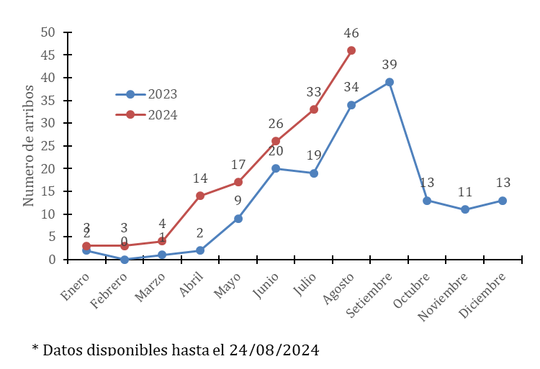
Desenvolvimiento mensual del arribo de barcos calamareros extranjeros a Perú entre 2023 al 2024

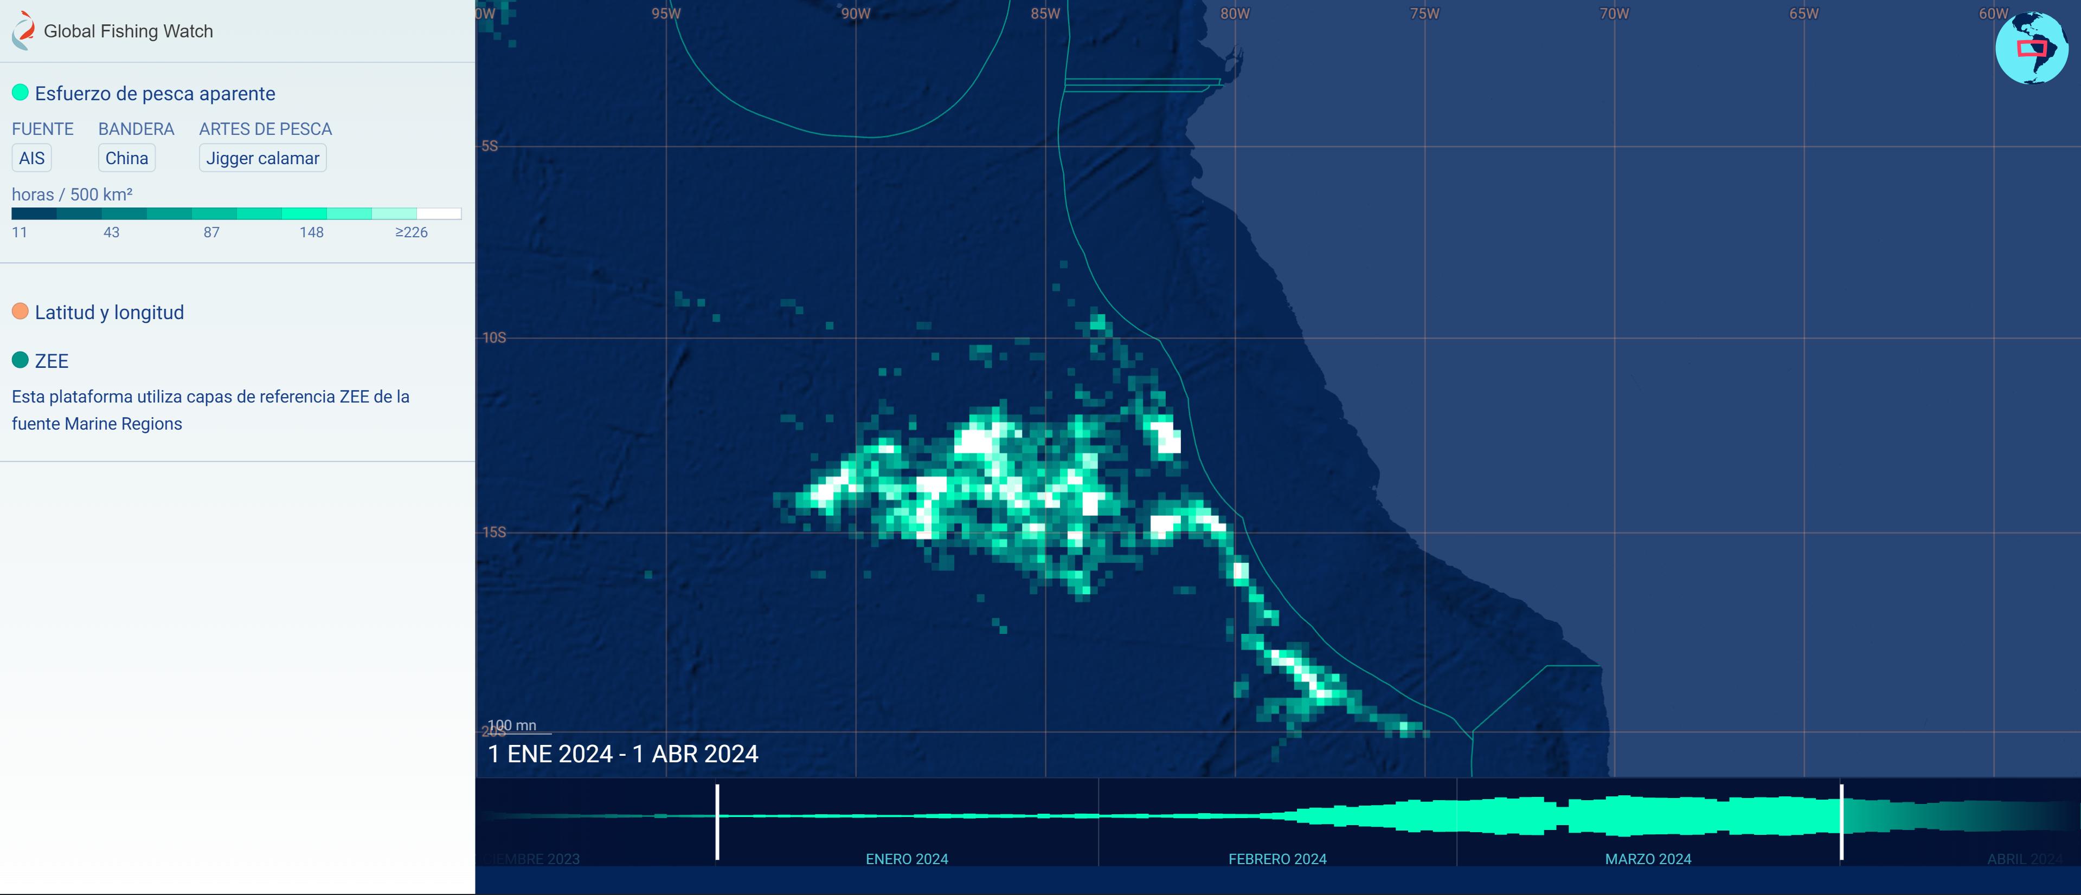
Esfuerzo pesquero de la flota calamarera extranjera entre enero 2024 a marzo del 2024 respetando una distancia al límite de las 200 millas de Perú

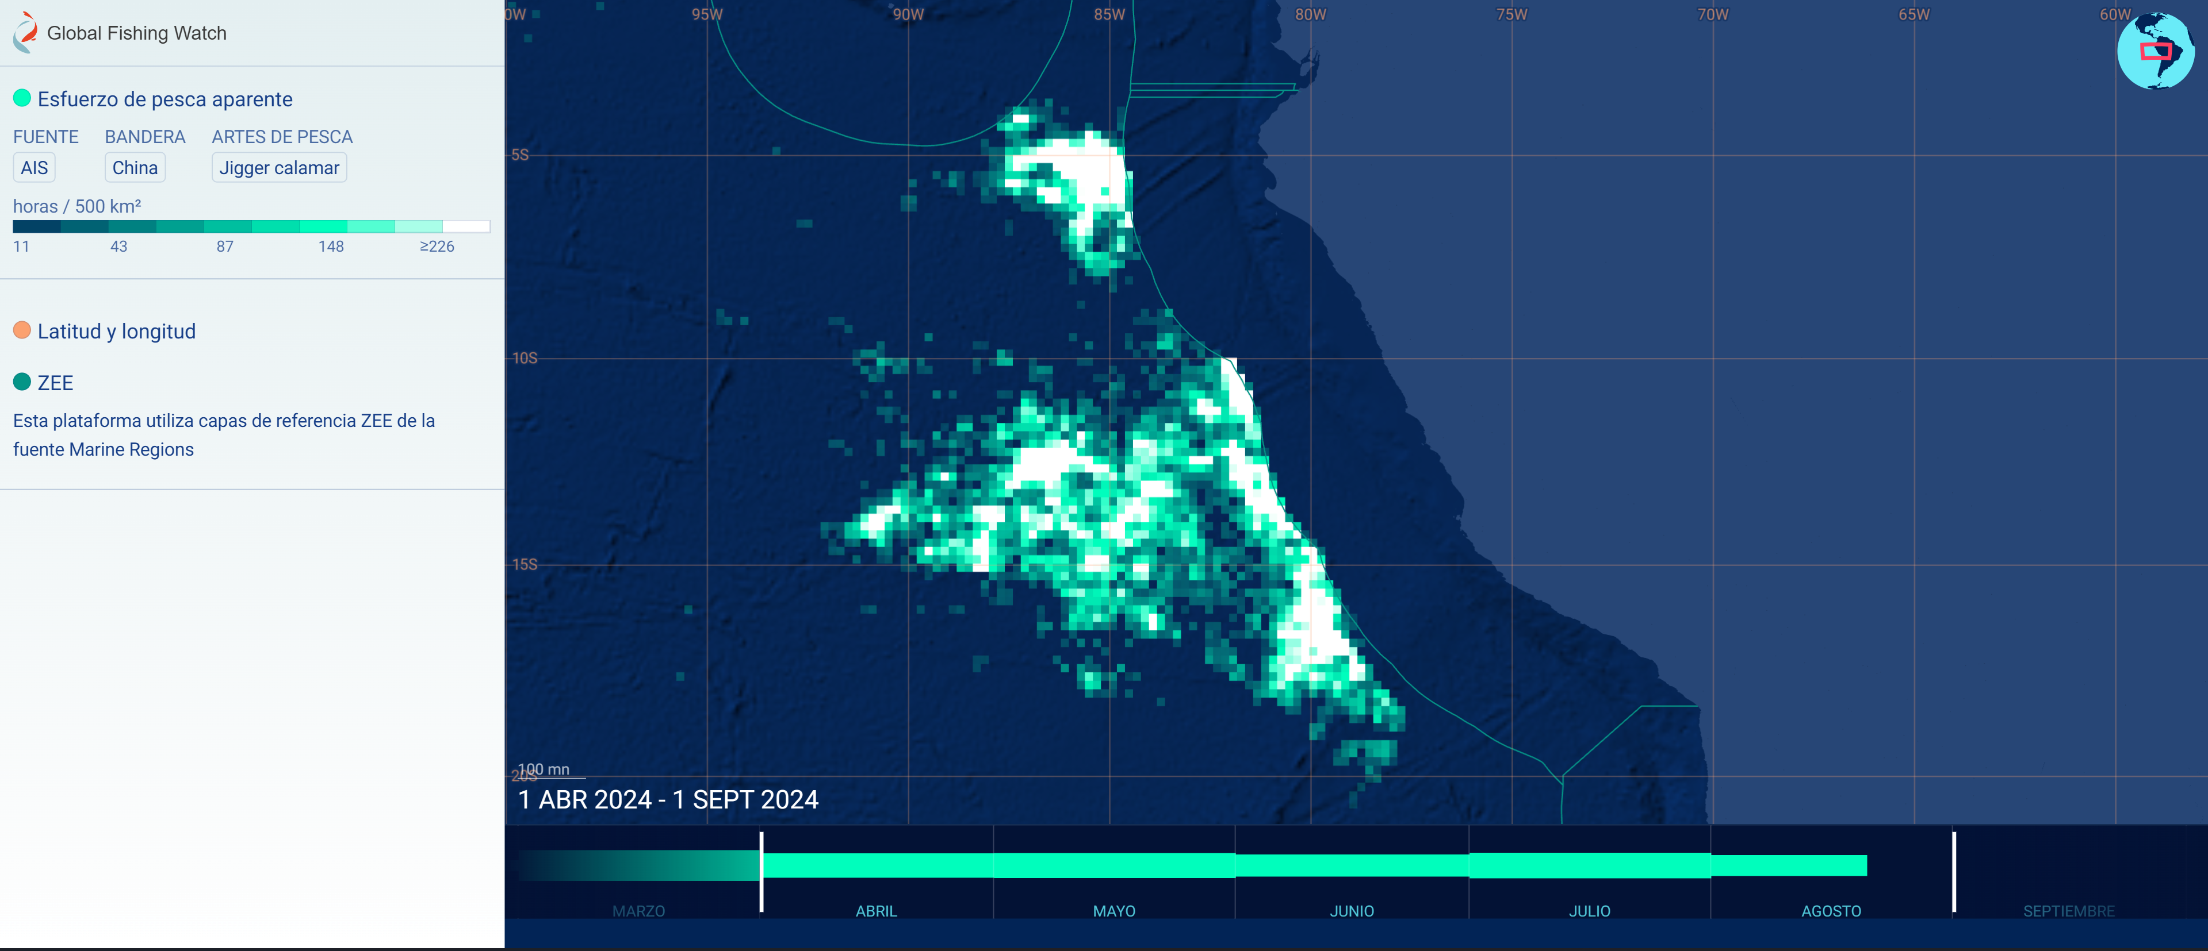
Esfuerzo pesquero de la flota calamarera extranjera entre abril del 2024 a agosto del 2024 pescando al borde de de las 200 millas de Perú

Piura, 25 de agosto de 2024
SONAPESCAL
Con el Ruego de su Difusión

Contacto
Carlos Chuquín
Asesor de Prensa
Celular: 99963-4710

